广东省政府采购证书的驱动软件安装操作和绑定操作
目录
一、驱动安装： 1
二、网证通CA证书绑定操作： 5

一、驱动安装：
注意：安装驱动之前，请先退出安全软件和杀毒软件，解压文件，再安装。
1、下载安装互认助手驱动
下载网址：https://gdgpo.czt.gd.gov.cn/help/tool/
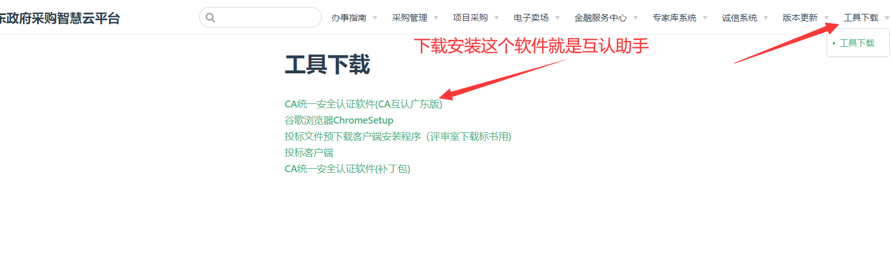
打开【互认助手】，只插入一个证书，点击【主页】--【环境检测】，测试是否检测成功，成功之后可以点击【我的证书】看看是否显示证书信息，最后点击【介质盖章】，测试是否能正常盖章，都没有问题就可以用账号登陆智慧云平台进行证书绑定。
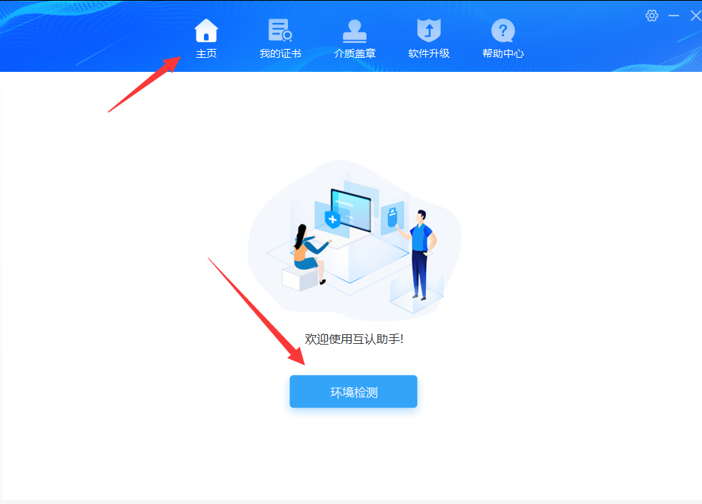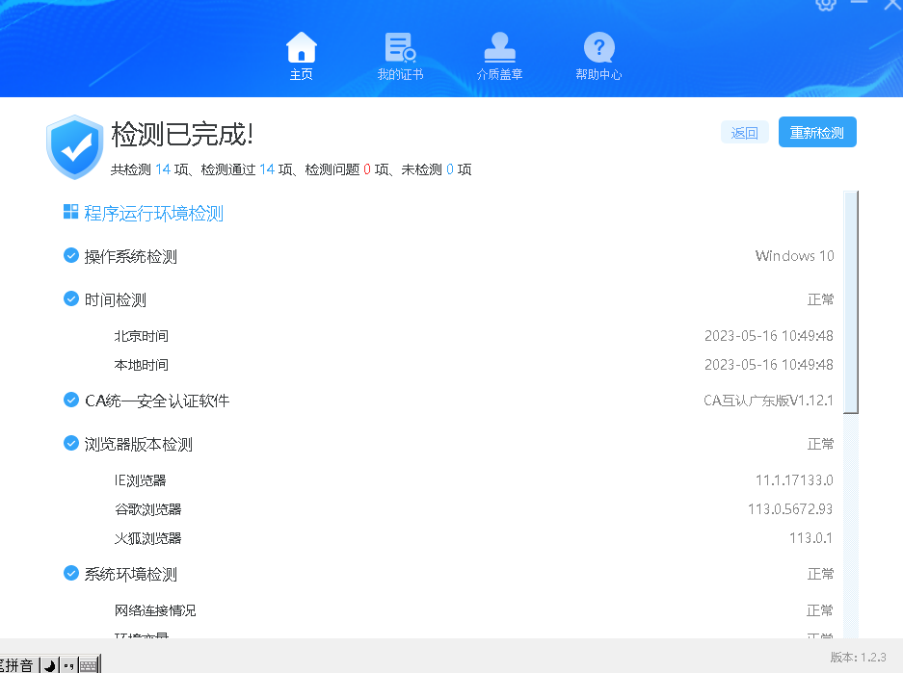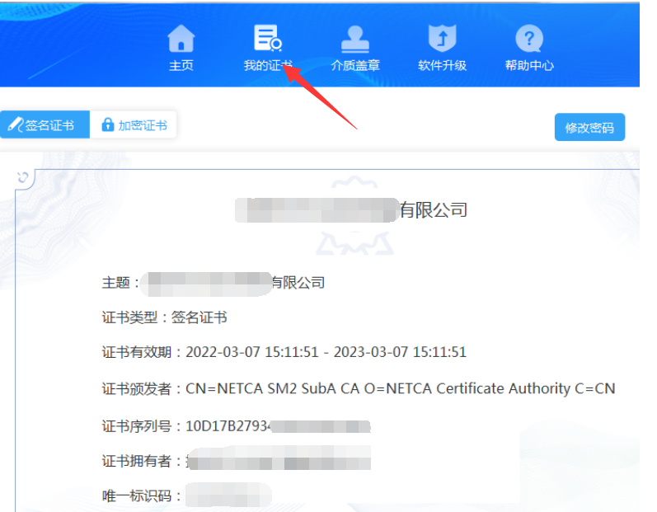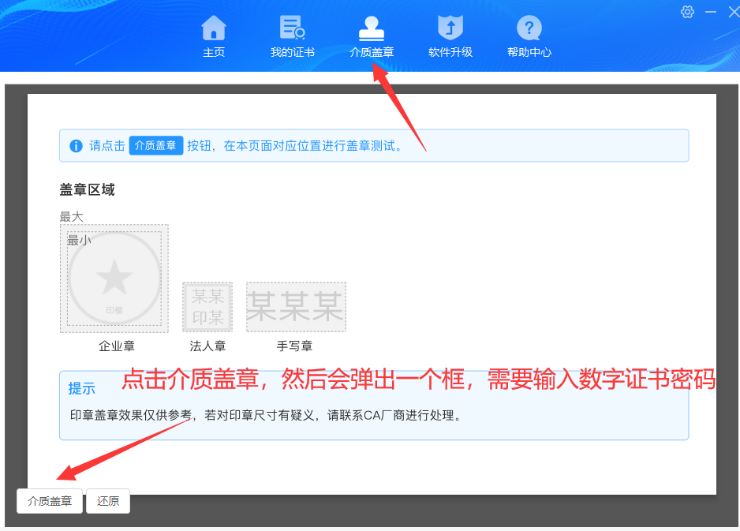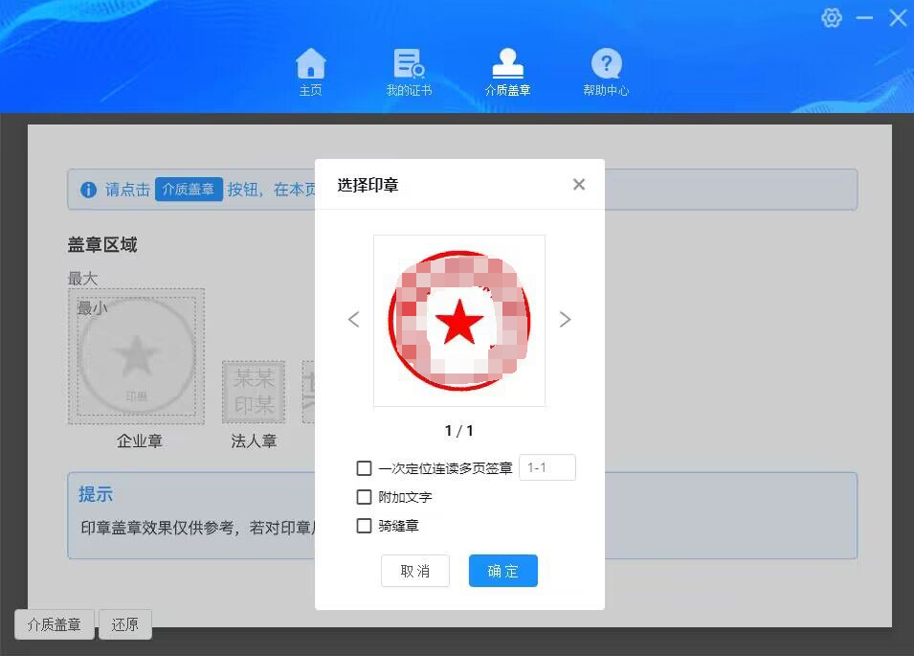

2、安装网证通安全客户端
网证通安全客户端可以办理证书续期、证书密码修改、忘记密码等业务。
驱动下载网址：
http://www.cnca.net/Client/index/cat_id/34.html
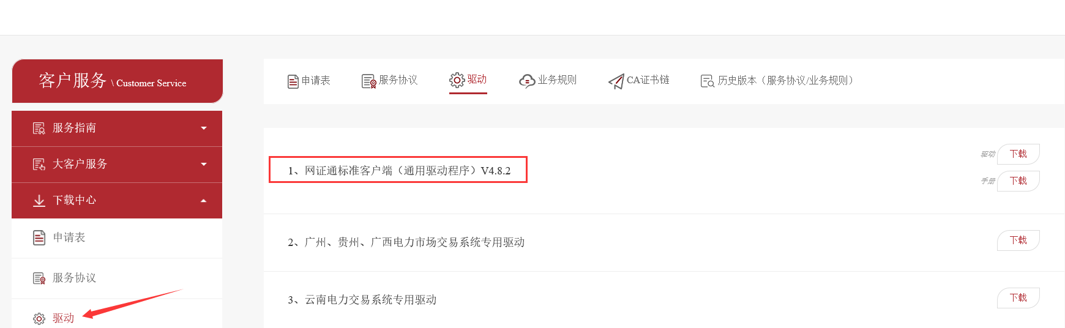
下载好驱动，直接双击打开，一直点击下一步，直到安装完成（不要修改任何东西）。安装好打开【网证通安全客户端】--【我的证书】能显示证书信息。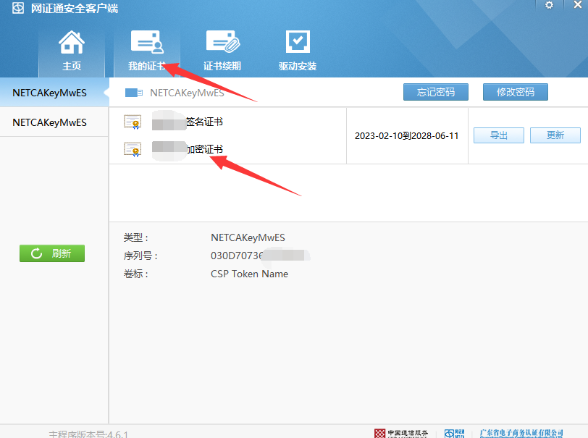

二、网证通CA证书绑定操作：
广东省政府采购智慧云平台地址：
https://gdgpo.czt.gd.gov.cn/cms-gd/site/guangdong/index.html
请各类用户按相关指引进行操作及信息完善，指引可查询云平台操作指南--其他操作指南--账号登录指引。
